Beste dames,

Met pijn in het hart melden wij u het droevig nieuws dat ons gewaardeerd bestuurslid, Nadine Vandenabeele, op maandagmorgen 22 januari 2024 overleden is.

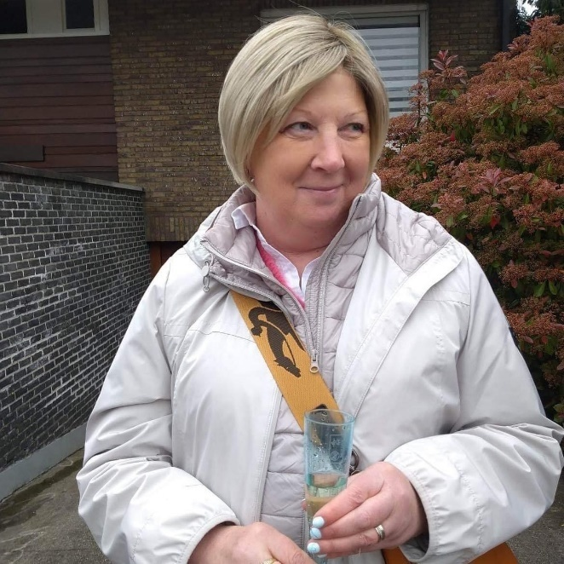

Door deze omstandigheid werd onze nieuwjaarsreceptie verplaatst naar donderdag 15 februari 2024 om 18.30 u in Brasserie Den Eekhoorn.
Wie betaald heeft is automatisch ingeschreven voor 15 februari 2024.
Indien u niet aanwezig kan zijn gelieve ons te verwittigen op nr. 0474/326951
Wie nog niet ingeschreven is kan zich nog altijd inschrijven door 25 euro (13 euro vrijetijdspas) voor leden en 27 euro voor niet leden te storten op rekeningnummer BE 40 7360 7436 9863 ten laatste tegen 7 februari.

Onze gedachten gaan ook uit naar Mevr. Chris Boomgaert die dinsdag 23 januari op 82 jarige leeftijd na een slepende ziekte is overleden.
Onze volledige jaarkalender wordt op de nieuwjaarsreceptie voorgesteld.
Hier volgen alvast de eerste 3 activiteiten.

Woensdag 21februari 2024lezing van Claudia de Groot ‘Zonder zorgen ouder worden’.

De voorzitter en het bestuur van Vvvuur West-Vlaanderen nodigen u op woensdag 21 februari 2024 van harte uit op een interessante lezing door Claudia De Groot

Ouder worden zonder zorgen, dat wensen we allemaal. We kunnen op ons levenspad keuzes maken die ons kunnen helpen om dit te verwezenlijken. Beter tijdig dan te laat of zoals het gezegde zegt: ‘Beter voorkomen dan genezen’.
Claudia De Groot is juriste, human resources manager en auteur. In het verleden was ze erkend familiaal bemiddelaar voor conflicten bij het ouder worden. Al jaren verdiept ze zich in de materie.
Zonder Zorgen Ouder Worden, dat wensen we allemaal. Van jongs af aan maken we ons over allerlei zaken zorgen en dit vaak omdat we niet voldoende op de hoogte zijn. Een goede kennis van en meer informatie over de belangrijke levensthema’s kan hierbij helpen en ons de rust brengen die we allemaal verdienen.

Vanuit een maatschappelijk engagement schreef Claudia De Groot een boek hierover: ‘Zonder Zorgen Ouder Worden. Basisthema’s voor jong en oud’.

Daarnaast geeft ze ook lezingen. Op die manier hoopt Claudia jong en oud tijdig te kunnen ondersteunen bij het maken van die keuzes zodat we zonder zorgen ouder kunnen worden tijdens de verschillende fasen op ons levenspad.

Praktische info

- Datum: woensdag 21 februari 2024
- Uur: 14:30 uur
- Locatie:RSL Op Post, Brugsesteenweg 44, 8800 Roeselare (hoek van de Brugsesteenweg met de Hugo Verrieststraat)
- Prijs: leden: 10 euro (met inbegrip van koffie en stukje taart); niet-leden betalen 12,50 euro

Gelieve in te schrijven vóór 14 februari bij penningmeester Lorie Goethals, lorie.goethals@telenet.be.

Betalen doe je eveneens vóór 14 februari op rekening BE37 0682 0154 6728 met vermelding van afdeling en de naam van de deelnemer(s).

Betaald is ingeschreven.

Vrijdag 1 maart 2024 Toneelstsuk ‘Villa Marie Jo’ in zaal de Hembyze,
Stationsstraat 4 Gits, door toneelgroep ’t Amateurke.

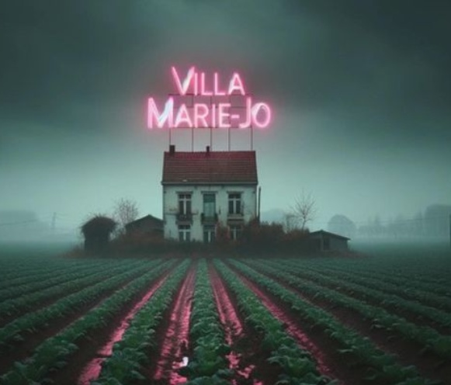

Villa Marie Jo 1952. De naweeën van de oorlog zijn nog voelbaar. Om te overleven gaan Valère, zijn schoonbroer en zijn zoon, Cis, 'de bieten doen' in Frankrijk zoals zoveel Vlamingen in die tijd. Cis wil echter veel liever bij zijn lief Lucie blijven en rebelleert tegen zijn vaders slavenbestaan. Echter, vaders wil is wet en zo belanden ze in 'Villa Marie-Jo', 'Villa Marie-Jo' een aangrijpend verhaal over een stukje Frans–Vlaams erfgoed, doorspekt met humor en een streepje volksmuziek.

Plaatsen zijn beperkt.

Inschrijven kan door storting van 12 euro p/p op rekeningnummer:
BE40 7360 7436 9863

Betaald is ingeschreven
Zaterdag 9 maart 2024 Algemene vergadering in Brussel.

Op zaterdag 9/3 Algemene vergadering in Brussel vanaf 10 u in de lokalen van Open Vld in de Melsensstraat 34, onthaal met koffie en koffiekoek + stemming voorzitter en leden van het bestuursorgaan waar Mieke Himpe deel vanuit maakt.
Om 11u welkomstwoord door de voorzitter, mevrouw Khadija Zamouri, werkingsverslag 2023 + programma 2024, financieel verslag 2023 en begroting 2024, goedkeuring documenten.
Om 12u spreker rond het thema is sekswerk ook werk?Om 13u bekendmaking resultaat van verkiezingen voorzitter en leden van het bestuursorgaan.
Vrije lunch
Om 15u facultatief bezoek aan the World of Banksy Brussels, een tentoonstelling van de beroemdste en meest controversiële straatkunstenaar van vandaag, gaat door in de unieke lokalen van een voormalig stoffen huis in de Lakenstraat 28. Deelname in de kosten voor dit bezoek is 10 euro te storten uiterlijk tegen 1/03.
Mogen we ook vragen aan de leden, waarvan hun lidkaart niet bijgevoegd is, om het lidgeld te storten tegen de nieuwjaarsreceptie op 15 februari 2024 door overschrijving van 12 euro of 6 euro voor de leden met een vrijetijdspas op rekeningnummer: BE40 7360 7436 9863

Het bestuur

